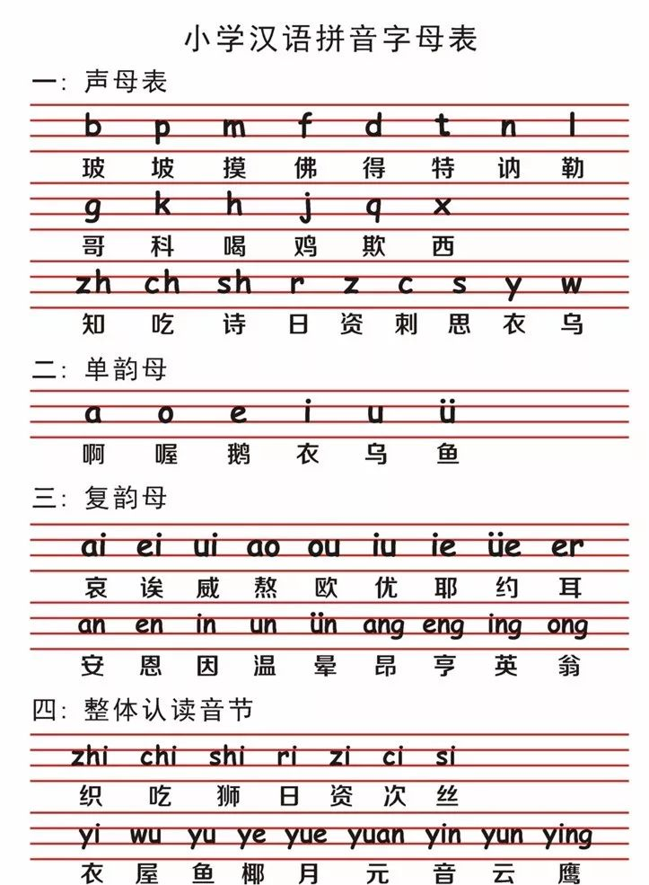

**汉语拼音字母表-声母表**

语中每个音节起始处的辅音可以构成声母。汉语拼音方案《声母表》规定的声母符号一共有23个。

b [玻] p [坡] m [摸] f [佛]

d [得] t [特]   n [讷]  l [勒]

g [哥] k [科] h [喝] j [基] q [欺] x [希]

z [资]  c[雌] s [思] r [日]  zh[知] ch [嗤] sh [诗]

y [医] w [巫]

**汉语拼音字母表-韵母表**

汉语普通話拼音中一共有24个韵母。分别是：

a[阿] an[安] ao[奥] ai[哀] ang[昂]

o[喔] ong[翁] ou[欧]

e[鹅] en[恩] er[儿] ei[唉] eng[摁]

i[衣] iu[由] ie[耶] in[因] ing[英]

u[乌] un[温] ua[蛙]  ue[月] ui[威]

ü[迂]

**汉语拼音字母表-整体认读音节**

zhi  chi  shi  ri  zi  ci  si

yi     wu   yu

ye    yue

yin    yun    yuan   ying

**拼音复习要点**

**汉语拼音知识要点：**

一、熟读、熟记《声母表》，《韵母表》，《整体认读音节表》;顺序不能错，中间不能遗漏，特别是翘舌音在平舌音前的顺序要牢记。

**二、易写错的字母：**

1、声母：b-d, p-q, t-f 三组字母易混淆写错。

2、f的第一笔写反，t 的第一笔写反，j的第一笔写反，成了右弯，s写反。

3、韵母：a,u,u的第二笔竖写成了竖弯。

4、ai-ui, ei-ie, ui-iu, ou-iu, ie-ue, un-un 几组韵母的字形要分清。

5、整体认读音节：yu, ye, yue, yuan ，yun 中的去掉两点的ü。

**三、易错的知识点：**

1、整体认读音节只有16个，不要把yan, you, wo, ya, er 等误认为整体认读音节。

2、声调易错的地方：第二声与第三声容易混淆，特别是在音节词中第三声会标成第二声。

3、复韵母及音节中的声调容易标错位置，要牢记标调规则：有a不放过，没a找o,e; i, u 并列标在后。

4、**j, q, x 只和 u 相拼**，不与 **u 相拼**，j, q, x 和 u 在一起时，u 上两点要去掉，如ju, qu, xu, jue, que, xue, juan, quan, xuan中的都是去掉两点的 ü 。在这些音节中要写成u，分开时要记住写成ü。

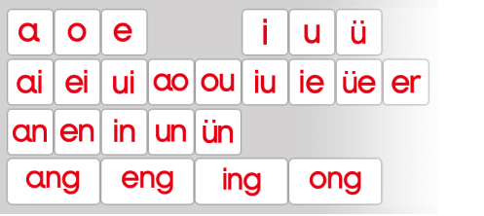

5、同样记住， yu, yue, yun, yuan 中的u 其实是去掉两点的ü。

6、音节拼写要注意：

**声调不要忘记标，有的轻声音节不要标调。**

三拼音节中的介母不要忘记写，如jia, qia, xia, jian, qian, xian, jiang, qiang, xiang , jiong, qiong, xiong 等三拼音节中的i 不要漏写。

两拼音不要写错：有复韵母iu 的音节中的iu 不要写成iou, 正确的音节是：miu, diu, tiu, niu, liu, jiu, xiu, qiu。

牢记：you 不要写成 yiu或yiou。

7、音节读音容易错的地方：

有声母n, l 的音节要分清鼻音和边音，很容易把鼻音n 读成边音l。

平舌音和翘舌音容易混淆读错。

前鼻音和后鼻音容易混淆读错，特别是后鼻音容易读成前鼻音，如朋友的朋，蜻蜓的蜻，等等。

8、音节容易错的还有：

抄写音节或选择音节填空时容易抄错或漏掉声调、字母等，这样的错误其实是可以避免的。